EQUIPE 2

PROJETO PROGRAMADOR WEB

PARTICIPANTES

FELIPE RIBEIRO SOUSA

JULIANA GALHARDI MARTINS

LUIZ FELIPE MORAIS MARTENEXEN

RODRIGO AUGUSTO DE SOUSA CAVALCANTE: **O aluno respondeu mensagem interna via Curso dizendo que não tinha terminado avaliações anteriores a execução do Projeto. Eu, Juliana, disse que estaríamos a espera e o mesmo entrou mais em contato. Fizemos o projeto sem ele. Desejamos que o mesmo consiga finalizar esse maravilhoso curso, em momento breve, posterior.**

Mediador/Tutor: Sérgio

PROJETO WEB

DESCRIÇÃO:

Uma rede de lojas que vende laptops, desktops e impressoras possui um sistema capaz de controlar a venda de todas as lojas da rede. Os computadores (laptops e desktops) possuem informação sobre o nome do fabricante, o tipo de processador e o tamanho das memórias RAM e HD.

Os laptops possuem ainda informação sobre o tamanho da tela. Já as impressoras podem ser a jato de tinta ou a laser e multifuncionais ou não. Todos os produtos possuem um preço associado que independente da unidade. Com base na especificação dos itens que o cliente quer comprar, a loja cadastra os pedidos do cliente, após verificar a disponibilidade em estoque destes itens.

O pedido do cliente identifica os itens que o cliente irá comprar na loja.

Construa uma aplicação web utilizando PHP como linguagem de programação que realize:

a)   Cadastro de dispositivos (laptops e desktops) com as características de cada um deles; 

b)   Uma consulta em tela de preço de venda do dispositivo, com a indicação da quantidade de estoque; 

c)    A realização da venda de um produto a um determinado cliente. 

EXECUÇÃO

DESCRIÇÃO:

Este projeto deverá conter as seguintes fases bem identificadas:

**Etapa 01 (2 pontos)**

a)   Análise de Viabilidade do projeto (utilizando [Mapa Mental](https://ctead.ifpa.edu.br/ava/mod/url/view.php?id=9821)); **Juliana Galhardi Martins**

b)   Levantamento de Requisitos (utilizando [Mapa Mental](https://ctead.ifpa.edu.br/ava/mod/url/view.php?id=9821)); **Juliana Galhardi Martins**

c)    Análise de Requisitos com o diagrama de casos de uso **Juliana Galhardi Martins**

d)   Projeto de Interface **Felipe**

e) Publicação de todo o conteúdo no github;

**Etapa 02 (2 pontos)**

a)   Construção das Interfaces em um projeto de programação web, utilizando recursos estudados no curso; **Felipe**

b)   Publicação do projeto no github;

**Etapa 03(2 pontos)**

a)   Construção de todo o backend do projeto utilizando recursos estudados no curso. **Luiz Felipe**

b)   Publicação do projeto no github;

c)    Vídeo com a apresentação básica do projeto.

Em verde: REALIZADO

Em azul: EM EXECUÇÃO

Em vermelho: A EXECUTAR

Aguardo concordância de todos ou não, para prosseguirmos. Caso ninguém tenha tempo de fazer um novo sistema, editar o sistema que já entregamos ajudará inclusive em ações colaborativas da finalização do trabalho. Aguardo no grupo, manifestações – críticas e avanços. REALIZADO COM CONCORDÂNCIA DO GRUPO.

EXECUÇÃO

**Etapa 01 (2 pontos)**

a)   Análise de Viabilidade do projeto (utilizando [Mapa Mental](https://ctead.ifpa.edu.br/ava/mod/url/view.php?id=9821)); Juliana Galhardi Martins 

MAPA MENTAL – **SOLICITAÇÃO A – ANÁLISE DO PROJETO**

1 Construa uma aplicação web utilizando PHP como linguagem de programação que realize:

a)   Cadastro de dispositivos (laptops e desktops) com as características de cada um deles;

b)   Uma consulta em tela de preço de venda do dispositivo, com a indicação da quantidade de estoque;

c)    A realização da venda de um produto a um determinado cliente.

2 Verificar:

A) Necessidades de servidor

b) Integração de banco de dados da rede

b.1) Viabilidade de integração de BD entre lojas

b.2) Verificar as restrições de acesso dos funcionários

c) Atentar para possibilidades de transferência de mercadoria entre lojas (com limitação de transferência de mercado, por causa da demanda, exemplo. Na ausência do produto A, o mesmo pode ser transferido em até 10 unidades do seu estoque para outras lojas).

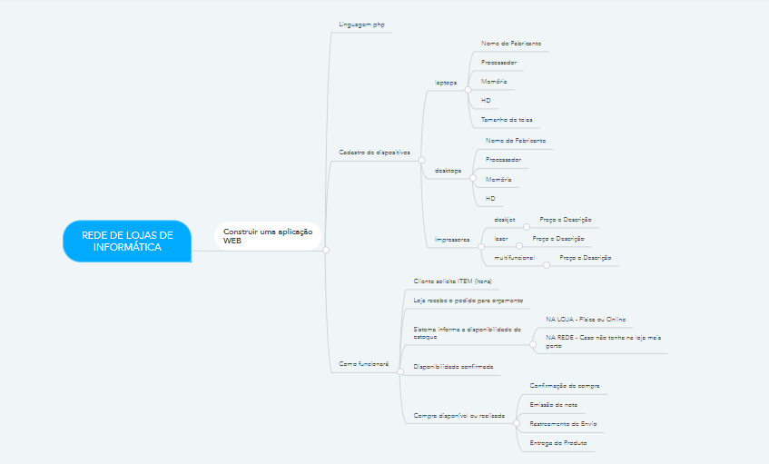

b)   Levantamento de Requisitos (utilizando [Mapa Mental](https://ctead.ifpa.edu.br/ava/mod/url/view.php?id=9821)); Juliana Galhardi Martins

MAPA MENTAL – **SOLICITAÇÃO B – LEVANTAMENTO DOS REQUISITOS**

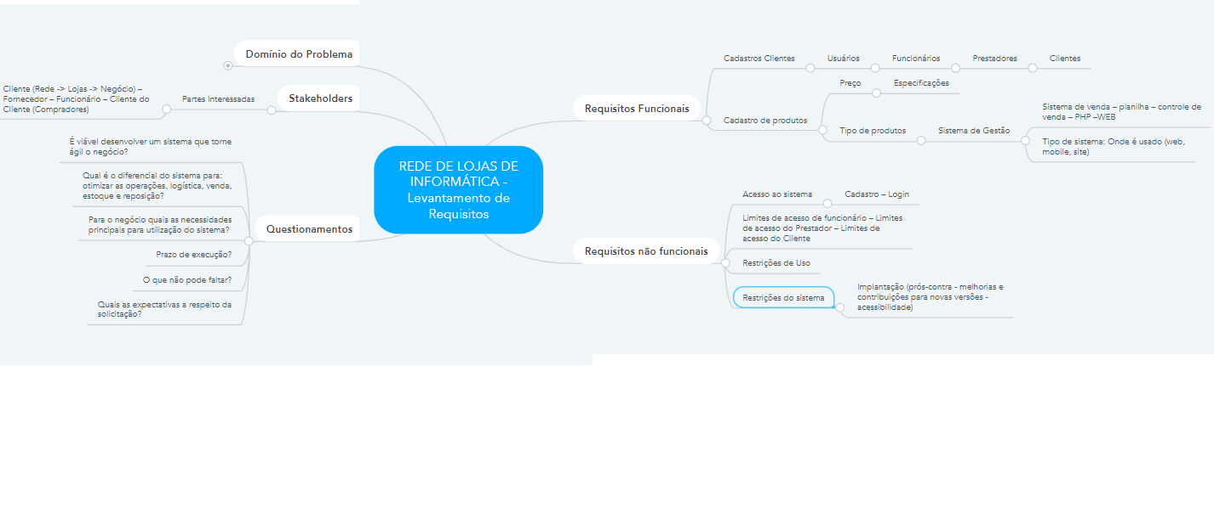

DESCRIÇÃO:

Requisitos Funcionais: Cadastros Clientes (Usuários: Funcionários, Prestadores, Clientes) – Cadastro de Produtos (Preços e especificações) – Tipo de Produto desenvolvido (exemplo SISTEMA: Sistema de venda – planilha – controle de venda – PHP –WEB). Tipo de sistema: Onde é usado (web, mobile, site)

Requisitos não funcionais: Acesso ao sistema: (Cadastro – Login). Restrições de Uso: Limites de acesso de funcionário – Limites de acesso do Prestador – Limites de acesso do Cliente). Restrições do sistema: Implantação (prós-contra - melhorias e contribuições para novas versões - acessibilidade).

Domínio do Problema: Análise do cenário – análise de eventos – estudo de implantação e viabilidade (estoque – participantes e suas funções – valores – descrições de cada item – escalabilidade.

Stakeholders: Partes Interessadas (Cliente – Fornecedor – Funcionário – Cliente do Cliente – loja/empresa/negócio).

Questionamentos:

É viável desenvolver um sistema que torne ágil o negócio?

Qual é o diferencial do sistema para: otimizar as operações, logística, venda, estoque e reposição?

Para o negócio quais as necessidades principais para utilização do sistema?

Prazo de execução?

O que não pode faltar?

Quais as expectativas a respeito da solicitação?

SOLICITAÇÃO: Construa uma aplicação web utilizando PHP como linguagem de programação que realize:

a)   Cadastro de dispositivos (laptops e desktops) com as características de cada um deles;

b)   Uma consulta em tela de preço de venda do dispositivo, com a indicação da quantidade de estoque;

c)    A realização da venda de um produto a um determinado cliente.

c)    Análise de Requisitos com o diagrama de casos de uso Juliana Galhardi Martins **Arquivo PDF**

d)   Projeto de Interface; Felipe 

e) Publicação de todo o conteúdo no github Juliana Galhardi Martins; 

**Etapa 02 (2 pontos)**

a)   Construção das Interfaces em um projeto de programação web, utilizando recursos estudados no curso; Felipe 

b)   Publicação do projeto no github; Juliana Galhardi Martins 

**Etapa 03(2 pontos)**

a)   Construção de todo o backend do projeto utilizando recursos estudados no curso. Luiz Felipe 

b)   Publicação do projeto no github; Juliana Galhardi Martins 

c)    Vídeo com a apresentação básica do projeto. Juliana Galhardi Martins

ATENÇÃO: Toda revisão do Frontend foi feita por Juliana Galhardi Martins 

TRELLO: <https://trello.com/b/9Z0dVCDH/projeto-final-ifpa?menu=filter&filter=due:day>

GitHub: <https://github.com/JullyaBr/IFPA>